Лабораторная работа №5

Тимур Андреевич Дарижапов

Содержание

# Цель работы

Приобретение практических навыков взаимодействия пользователя с системой посредством командной строки.

# Задание

Изучить команды cd, ls, man, pwd, mkdir, rm, history и их опции.

# Выполнение лабораторной работы

1.С помощью команды pwd узнаём полное имя домашнего каталога(Рисунок 1).

Рисунок 1

Рисунок 1

1. 2.1.С помощью команды cd переходим в каталог /tmp(Рисунок 2).

Рисунок 2

Рисунок 2

2.2.С помощью команды ls выводим содержимое каталога /tmp(Рисунок 3).

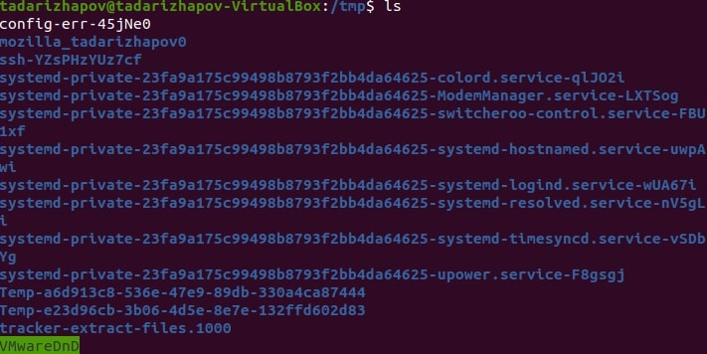

Рисунок 3

Команда ls с функцией -a покажет нам скрытые каталоги(Рисунок 4).

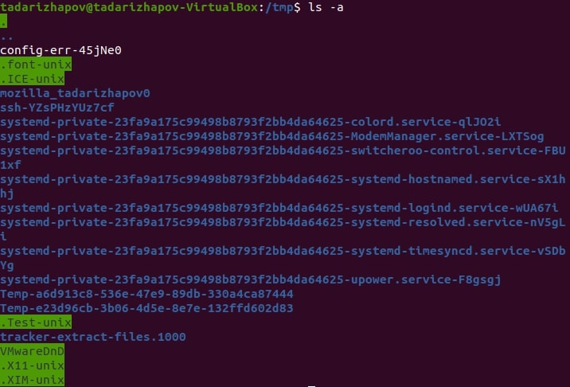

Рисунок 4

Команда ls с функцией -F покажет нам типы файлов(Рисунок 5).

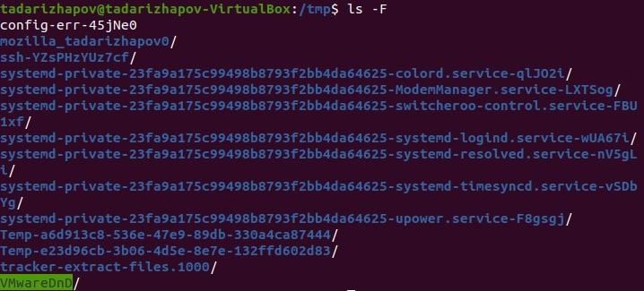

Рисунок 5

Команда ls с функцией -l покажет подробное описание файлов(Рисунок 6).

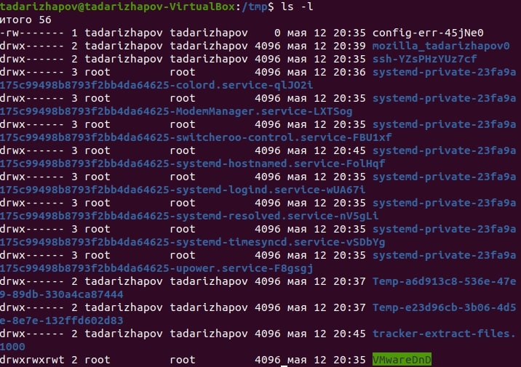

Рисунок 6

2.3.Переходим в каталог /var/spool и находим там подкаталог с именем cron(Рисунок 7).

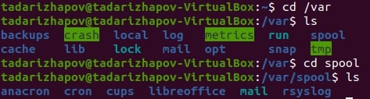

Рисунок 7

2.4.С помощью ls -l в домашнем каталоге смотрим, кто является владельцем файлов.Написано - tadarizhapov(Рисунок 8).

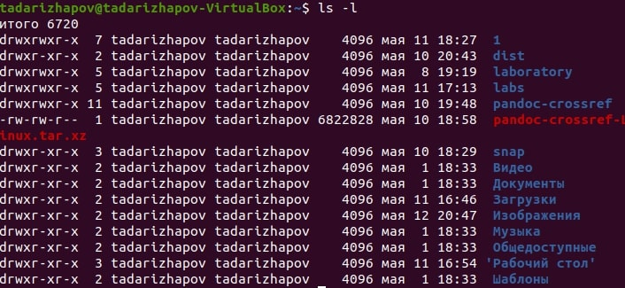

Рисунок 8

1. 3.1.В домашнем каталоге создаём каталог newdir с помощью команды mkdir(Рисунок 9).

Рисунок 9

Рисунок 9

3.2.В newdir создаём подкаталог morefun(Рисунок 10).

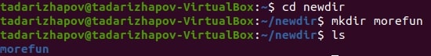

Рисунок 10

3.3.Одной командой создаём 3 новых каталога в домашней папке(Рисунок 11).

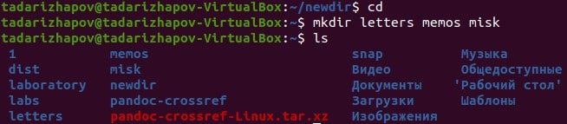

Рисунок 11

Одной командой rmdir удаляем пустые каталоги(Рисунок 12).

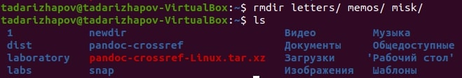

Рисунок 12

3.4.С помощью команды rm и опции -R удаляем ранее созданный каталог newdir из домашней папки(Рисунок 13).

Рисунок 13

Рисунок 13

3.5.И удаляем каталог morefun из домашнего каталога(Рисунок 14).

Рисунок 14

Рисунок 14

4.С помощью команды man ls узнаём, какую опцию нужно вводить для просмотра содержимого каталога и подкаталогов(Рисунок 15,16).

Рисунок 15

Рисунок 15

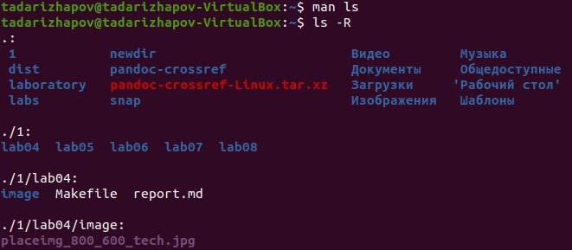

Рисунок 16

5.С помощью man ls находим опцию для сортировки по времени и для развёрнутого описания файлов. Эта команда ls -t -l(Рисунок 17,18).

Рисунок 17

Рисунок 17

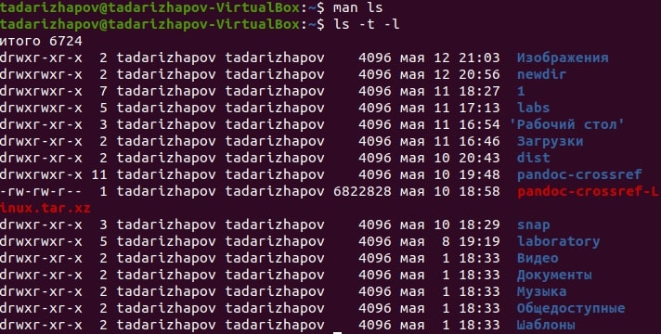

Рисунок 18

6.С помощью man смотрим описание команд cd, pwd, mkdir, rm, rmdir(Рисунок 19,20,21,22,23).

Рисунок 19

Рисунок 19

Рисунок 20

Рисунок 20

Рисунок 21

Рисунок 21

Рисунок 22

Рисунок 22

Рисунок 23

Рисунок 23

7.С помощью команды history смотрим историю выполненных команд, сделаем модификацию и выполним несколько команд(Рисунок 24,25,26).

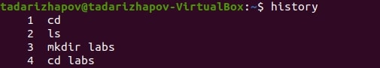

Рисунок 24

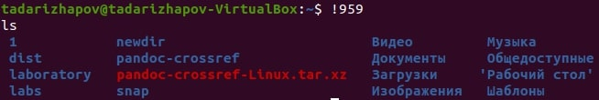

Рисунок 25

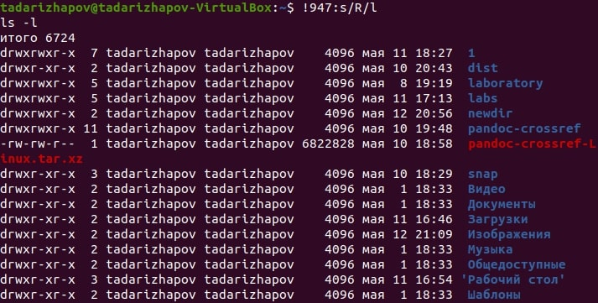

Рисунок 26

# Выводы

Я приобрёл практические навыки взаимодействия пользователя с системой с помощью командной строки(терминала).